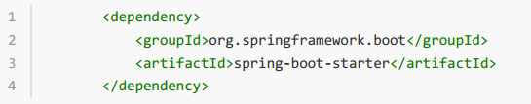

SpringBoot使用它来做日志功能；

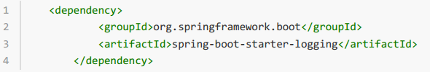

底层依赖关系

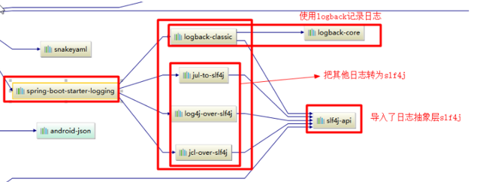

总结：

1）、SpringBoot底层也是使用slf4j+logback的方式进行日志记录

2）、SpringBoot也把其他的日志都替换成了slf4j；

3）、中间替换包？

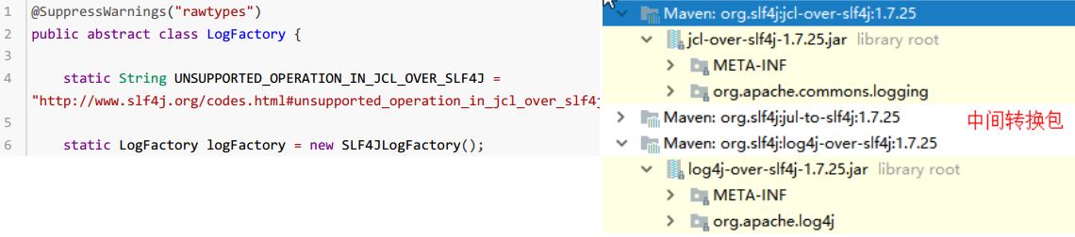

4）、如果我们要引入其他框架？一定要把这个框架的默认日志依赖移除掉？

Spring框架用的是commons-logging；

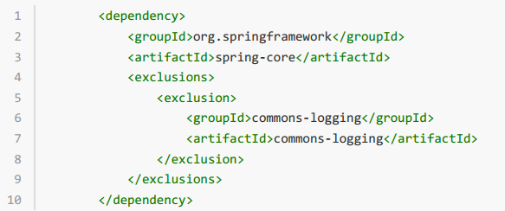

SpringBoot能自动适配所有的日志，而且底层使用slf4j+logback的方式记录日志，引入其他框架的时候，只需要

把这个框架依赖的日志框架排除掉即可；